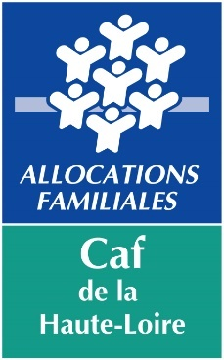
FOIRE AUX QUESTIONS
Réunion annuelle des Centres Sociaux
15 Février 2024

Le diaporama de présentation est disponible sous Caf.fr : Lien Caf.fr

Q1 : Paiement des acomptes

R1 : S’il y a renouvellement de l’agrément, il y aura le passage en CAS en mars pour une rétroactivité en janvier. Ensuite pour l’élaboration de la convention, il est important de pouvoir envoyer en amont l’ensemble des pièces justificatives (le plus rapidement possible) pour pouvoir effectuer le paiement rapidement

Q2 : le nombre de personnels Direction différents sur l’année concerne seulement la direction ?

R2 : oui il ne concerne que le poste de direction, les autres ETP peuvent être détaillé plus haut et c’est une pièce qui pourra servir en cas de contrôle

Q3 : Est-ce qu’il faut préciser s’il y a un déficit ?

R3 : oui, ils doivent être précisés dans le cadre des gestions associatives et il est important d’indiquer un commentaire disponible au niveau de l’approbateur.

Q4 :

R4 :

Q5 :

R5 :

